|  |  |
| --- | --- |
| **Gerb-BMSTU_01** | **Министерство науки и высшего образования Российской Федерации**  Калужский филиал  федерального государственного бюджетного  образовательного учреждения высшего образования  ***«Московский государственный технический университет имени Н.Э. Баумана (национальный исследовательский университет)»***  ***(КФ МГТУ им. Н.Э. Баумана)*** |

**ФАКУЛЬТЕТ** ***ИУ-КФ «Информатика и управление»***

**КАФЕДРА** ***ИУ4-КФ «Программное обеспечение ЭВМ, информационные технологии»***

**ДОМАШНЯЯ РАБОТА**

**«РАЗРАБОТКА НЕЙРОННЫХ СЕТЕЙ С ПОМОЩЬЮ ЯЗЫКА R»**

**ДИСЦИПЛИНА: «Методы машинного обучения»**

|  |  |  |
| --- | --- | --- |
| Выполнил: студент гр. ИТД.Б-62 | | \_\_\_\_\_\_\_\_\_\_\_\_\_\_\_\_\_ (Чулин К.В.)  (Подпись) |
| Проверил: | | \_\_\_\_\_\_\_\_\_\_\_\_\_\_\_\_\_ (Кручинин И.И.)  (Подпись) |
| Дата сдачи (защиты):  Результаты сдачи (защиты): | | |
|  | - Балльная оценка:  - Оценка: | |

Калуга , 2020

Цели работы: сформировать практические навыки по работе с нейронными сетями в языке R.

ЗАДАЧИ И ПОРЯДОК ВЫПОЛНЕНИЯ ДОМАШНЕЙ РАБОТЫ

Разработать нейронную модель предметной области, указанной в варианте задания – проанализировать полученные знания.

Реализовать разработанную нейронную модель на высокоуровневом языке программирования - R. Созданная нейронная сеть должна предоставить ответы согласно выбранному варианту задания.

**3 вариант**

Разработать нейросетевой классификатор для распознавания видов водостойких растений (гидатофиты, гидрофиты, гигрофиты). Разработать набор признаков, характеризующих каждый из трех заданных классов растений. Использовать функции NeuralNet и MLP (параметр learnFunc (алгоритм обучения) выбрать BackpropChunk). Оптимизировать параметры нейронных сетей с помощью пакета caret и сравнить полученные результаты.

Листинг программы:

library(neuralnet)

k = read.csv2("file.csv")

nn <- neuralnet(X..образца.гербария == "гидрофиты" ~ Размер.поверхности.испарения.влаги +

Степень.редуцирования.листьев+Размер.кутикулы+

Содержание.клеточного.сока.в.корнях, k, linear.output = FALSE)

print(nn)

plot(nn)

nn <- neuralnet(X..образца.гербария ~ Размер.поверхности.испарения.влаги +

Степень.редуцирования.листьев+Размер.кутикулы+

Содержание.клеточного.сока.в.корнях, k, linear.output = FALSE)

print(nn)

plot(nn)

softplus <- function(x) log(1 + exp(x))

nn <- neuralnet((X..образца.гербария == "гидрофиты") ~ Размер.поверхности.испарения.влаги +

Степень.редуцирования.листьев+Размер.кутикулы+

Содержание.клеточного.сока.в.корнях, k,

linear.output = FALSE, hidden = c(3, 2), act.fct = softplus)

print(nn)

plot(nn)

demo(k)

demo(laser)

demo(encoderSnnsCLib)

data(k)

k <- k[sample(1:nrow(k),length(1:nrow(k))),1:ncol(k)]

plantValues <- k[,1:4]

plantTargets <- decodeClassLabels(k[,5])

k <- splitForTrainingAndTest(plantValues, plantTargets, ratio=0.15)

k <- normTrainingAndTestSet(k)

model <- mlp(k$inputsTrain, k$targetsTrain, size=5, learnFuncParams=c BackpropChunk,

maxit=50, inputsTest=k$inputsTest, targetsTest=k$targetsTest)

summary(model)

model

weightMatrix(model)

extractNetInfo(model)

par(mfrow=c(2,2))

plotIterativeError(model)

predictions <- predict(model,k$inputsTest)

plotRegressionError(predictions[,2], k$targetsTest[,2])

confusionMatrix(k$targetsTrain,fitted.values(model))

confusionMatrix(k$targetsTest,predictions)

plotROC(fitted.values(model)[,2], k$targetsTrain[,2])

plotROC(predictions[,2], k$targetsTest[,2])

confusionMatrix(k$targetsTrain, encodeClassLabels(fitted.values(model),

method="402040", l=0.4, h=0.6))

Результаты работы:

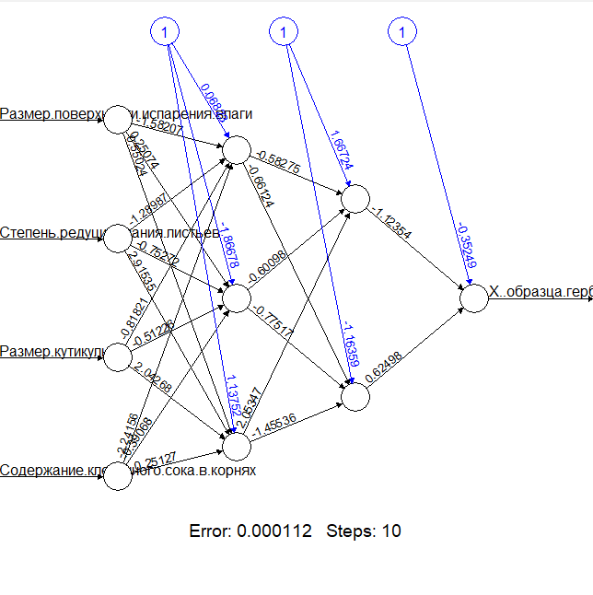

Рис.1

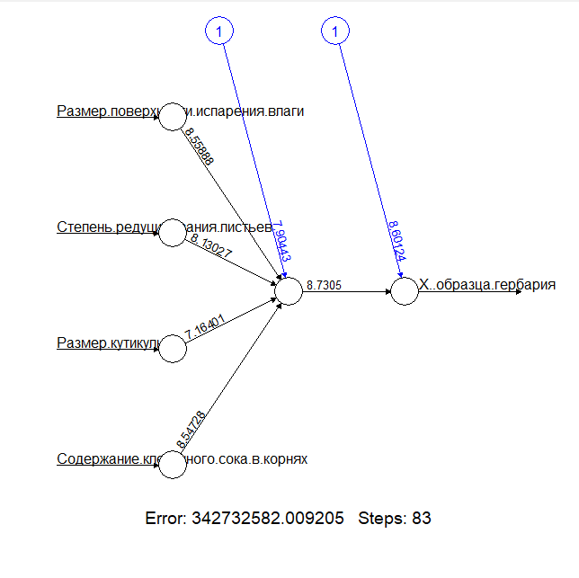

Рис.2

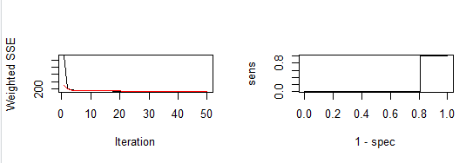

Рис.3

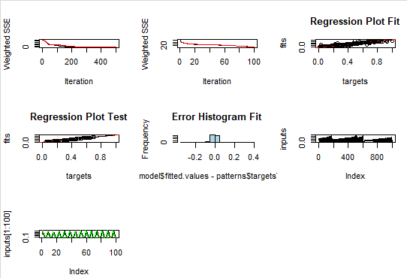

Рис.4

Вывод: в ходе выполнения домашней работы были сформированы практические навыки по работе с нейронными сетями в языке R.

ОСНОВНАЯ ЛИТЕРАТУРА

1. Jesse, Russell Искусственная нейронная сеть / Jesse Russell. - М.: VSD, 2012. - 0 c.  
2. Jesse, Russell Нейрон / Jesse Russell. - М.: VSD, 2012. - 0 c.  
3. Барский, А. Б. Логические нейронные сети / А.Б. Барский. - М.: Интернет-университет информационных технологий, Бином. Лаборатория знаний, 2007. - 352 c.  
4. Барский, А.Б. Логические нейронные сети / А.Б. Барский. - М.: Интернет-Университет Информационных Технологий (ИНТУИТ), 2013. - 0 c.  
5. Бунаков, В. Е. Нейронная физика. Учебное пособие: моногр. / В.Е. Бунаков, Л.В. Краснов. - М.: Издательство Санкт-Петербургского университета, 2015. - 200 c.  
6. Головинский, П. А. Математические модели. Теоретическая физика и анализ сложных систем. Книга 2. От нелинейных колебаний до искусственных нейронов и сложных систем / П.А. Головинский. - М.: Либроком, 2012. - 234 c.  
7. Денис, Хусаинов Механизмы ритмической активности нейронов виноградной улитки / Хусаинов Денис , Иван Коренюк und Татьяна Гамма. - М.: LAP Lambert Academic Publishing, 2012. - 108 c.  
8. Как устроено тело человека. Выпуск 25. Нейроны. - М.: DeAgostini, 2007. - 30 c.  
9. Катехоламинергические нейроны. - М.: Наука, 1979. - 296 c.  
10. Круглов, В.В. Искусственные нейронные сети. Теория и практика: моногр. / В.В. Круглов, В.В. Борисов. - М.: Горячая линия - Телеком; Издание 2-е, стер., 2002. - 382 c.  
11. Мандельштам, Ю. Е. Нейрон и мышца насекомого: моногр. / Ю.Е. Мандельштам. - М.: Наука, 1983. - 168 c.  
12. Нейронные сети. Statistica Neural Networks. Методология и технологии современного анализа данных. - М.: Горячая линия - Телеком, 2008. - 392 c.  
13. Парвин, Манучер Из серого. Концерт для нейронов и синапсов / Манучер Парвин. - М.: Страта, 2015. - 408 c.  
14. Позин, Н. В. Моделирование нейронных структур / Н.В. Позин. - М.: Наука, 1970. - 264 c.  
15. Рассел, Джесси Вербализация нейронных сетей / Джесси Рассел. - М.: VSD, 2013. - 0 c.  
16. Рассел, Джесси Искусственный нейрон / Джесси Рассел. - М.: VSD, 2013. - 0 c.  
17. Татузов, А. Л. Нейронные сети в задачах радиолокации / А.Л. Татузов. - М.: Радиотехника, 2009. - 432 c.  
18. Толкачев, С. Нейронное программирование диалоговых систем / С. Толкачев. - Москва: **РГГУ**, 2016. - 192 c.  
19. Шибзухов, З. М. Конструктивные методы обучения сигма-пи нейронных сетей / З.М. Шибзухов. - М.: Наука, 2006. - 160 c.  
20. Юревич, Артур Нейронные сети в экономике / Артур Юревич. - М.: LAP Lambert Academic Publishing, 2014. - 80 c.

**Электронные ресурсы:**

1) http://alexanderdyakonov.narod.ru/upR.pdf

2) http://cran.gis-lab.info/web/packages/nnet/nnet.pdf

3) http://www.faqs.org/faqs/ai-faq/neural-nets/

4) http://r-analytics.blogspot.com/